Anatomia Vegetal Prof. Emerson Ricardo Pansarin

Nome:

1. Examine a raiz de beterraba (Beta vulgaris) em corte transversal e observe os anéis formados pela alternância de feixes vasculares supranumerários e parênquima. Identifique esses dois tecidos.
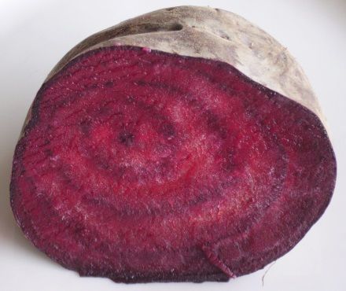
2
1

2. Observe a lâmina histológica da raiz de Philodendron imbe em corte transversal (lâmina permanente, corada com safrablau). Identifique: epiderme, fibras logo abaixo da epiderme, canais secretores no córtex, endoderme, periciclo, xilema, floema e fibras xilemáticas na região central do cilindro vascular
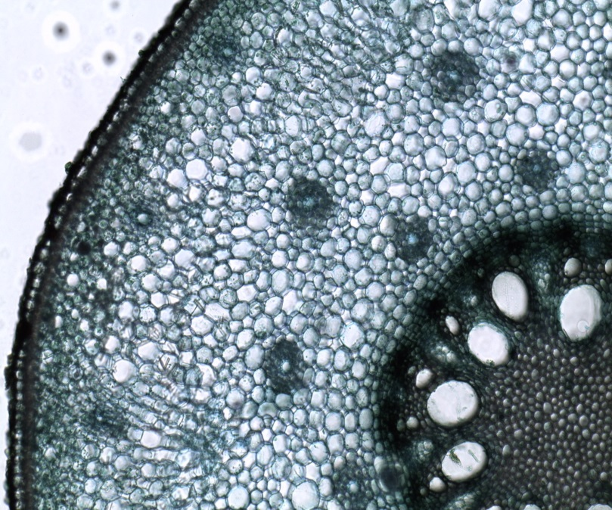

3. Observe o corte transversal da raíz de Pistia stratyotes em crescimento primário (lâmina permanente, corada com safranina). Faça um esquema indicando: epiderme, córtex com parênquima de preenchimento e aerênquima, endoderme (última fileira de células do córtex), periciclo (primeira fileira de células do feixe vascular), floema e xilema.
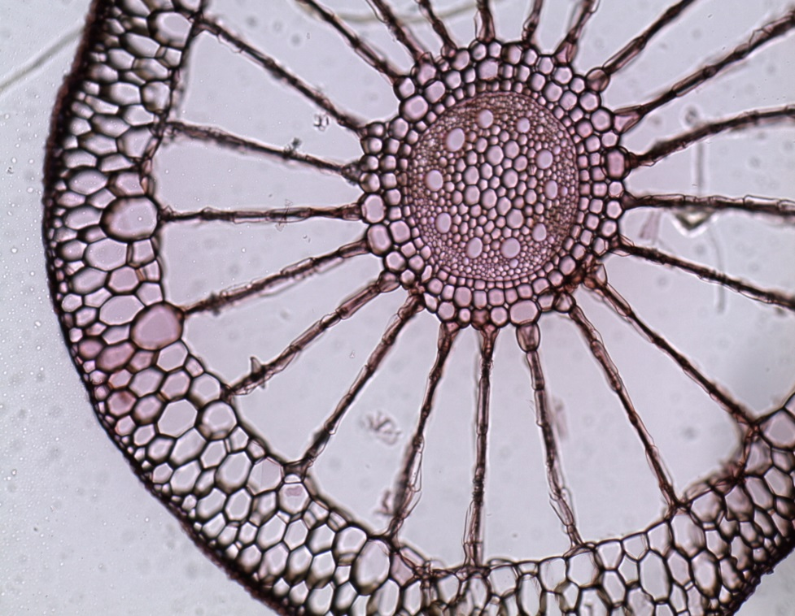

4. Examine a raiz da orquídea em demonstração. Note a presença do velame (epiderme multiestratificada, com células mortas e alta capacidade de absorção de água). Observe o corte transversal dessa raiz (cortes a mão, corados com safrablau). Faça um esquema indicando: velame, córtex com exoderme e endoderme, cilindro vascular composto por xilema intercalado com floema e medula parenquimática central.
